***PRÁCTICA DE LABORATORIO  
504-JCSANTANA-ISOP221-JPG-PDF-TXT.DOCX***

# ***Objetivo de la práctica***

Voy a instalar utilidades para convertir imágenes jpg en pdf y extraer texto de un pdf.

# ***Inventario de material necesario***

* Una máquina virtual de Linux, en mi caso he usado el Ubuntu 22.04 y he llamado a la máquina “UPrácticas1”.
* ImageMagick.
* Una fotografía.
* Un PDF con texto.

# ***Ejecución***

La primera parte voy a convertir un JPG a PDF con un Linux con interfaz gráfica.

Descargo la imagen que voy a insertar.

Abro LibreOffice Writer.

Inserto una imagen en el documento.

Exporto el documento a PDF.

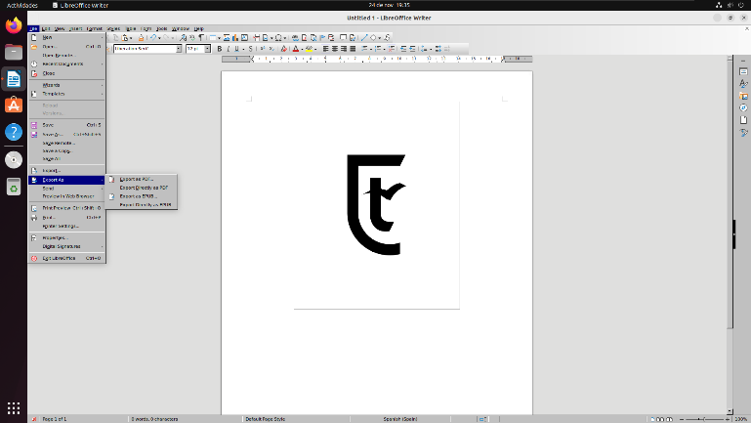

Compruebo que se ha exportado a PDF.

Doy por terminada esta parte de la práctica.

La segunda parte voy a convertir un JPG a PDF mediante línea de comandos en Linux.

Abro el terminal.

Lo primero, instalo ImageMagick con el comando “sudo apt install imagemagick”

Descargo una imagen de internet.

Le cambio el nombre a la imagen de “escudo-positivo.jpg” a “image.jpg”.

Muevo la imagen de “Descargas” a “Imágenes”

A continuación, uso el comando “sudo convert /home/upracticas1/Imágenes/image.jpg /home/upracticas1/Imágenes/documento.pdf” para convertir el jpg a pdf.

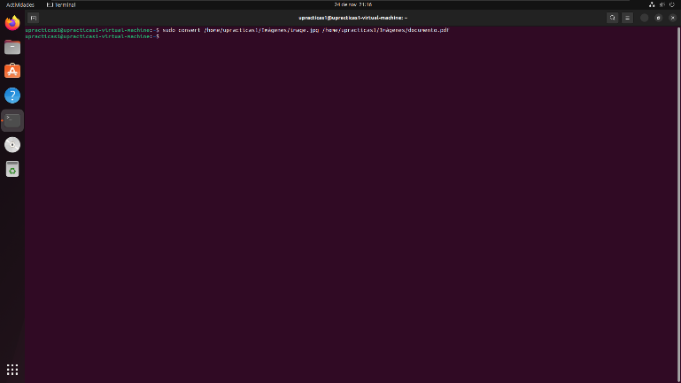

Accedo a Imágenes para comprobar que ha funcionado.

Ahora voy a extraer texto de un PDF con comandos.

Tengo un archivo pdf en documentos, el cual se llama “document.pdf”

Abro el terminal.

Entro en el directorio documentos con el comando “cd Documentos”.

Pongo el comando “pdftotext document.pdf”

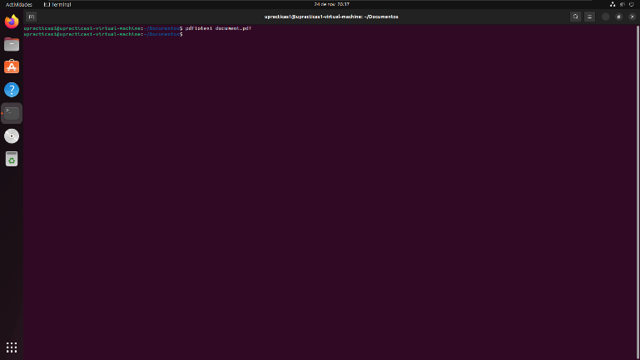

Compruebo que el documento se ha convertido a texto.

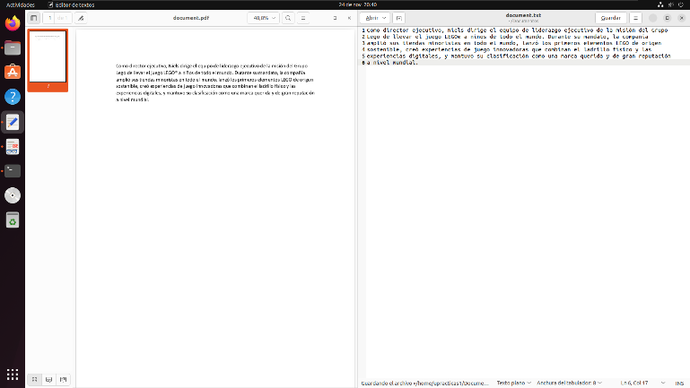

Doy por terminada la práctica.

# ***Consideraciones finales***

### ***¿Qué te ha parecido la práctica?***

Me ha parecido una práctica correcta y bastante bien explicada en general.

### ***¿Qué has aprendido?***

He aprendido a convertir imágenes a pdf mediante comandos y a extraer texto de un pdf mediante comandos en Linux.

### ***¿Lo mejor y lo peor?***

Lo mejor ha sido aprender a convertir mediante comandos de Linux a convertir PDFs e imágenes. Lo peor ha sido que debido ha unos problemas a la hora de convertir la imagen a PDF mediante comandos he tenido problemas ya que estos no me funcionaban.

### ***¿Cómo la mejorarías?***

En general no la mejoraría de ninguna manera ya que me ha parecido muy buena práctica. Lo único es que hay un paso que no viene explicado, en el cual se necesita un editor xml para cambiar unos parámetros del ImageMagick.

### ***¿Se te ocurren otras prácticas similares que ayudaran a mejorar la consecución de los objetivos?***

Se podrían transformar documentos de texto a PDF mediante comandos e imágenes PDF a imágenes .jpg, .png, etc. mediante comandos.

También se podría realizar una práctica similar a esta, pero en vez de en Linux en Windows.

### ***¿Qué ha sido lo más difícil y cómo lo has resuelto?***

Lo más difícil han sido unos problemas que he tenido a la hora de convertir la imagen .jpg a PDF mediante comandos, ya que la aplicación ImageMagick necesitaba unos cambios en sus archivos internos para que funcionase mediante comandos.

# ***Guía de laboratorio***

Se puede tomar el apartado de ejecución de esta práctica cómo guía de laboratorio.